2017/2018
ВЕРТИКАЛНА ТРЖНИЦА
АРХИТЕКТОНСКО ПРОЈЕКТОВАЊЕ 6
/ЗГРАДЕ ЗА РАД И ТРГОВИНУ/

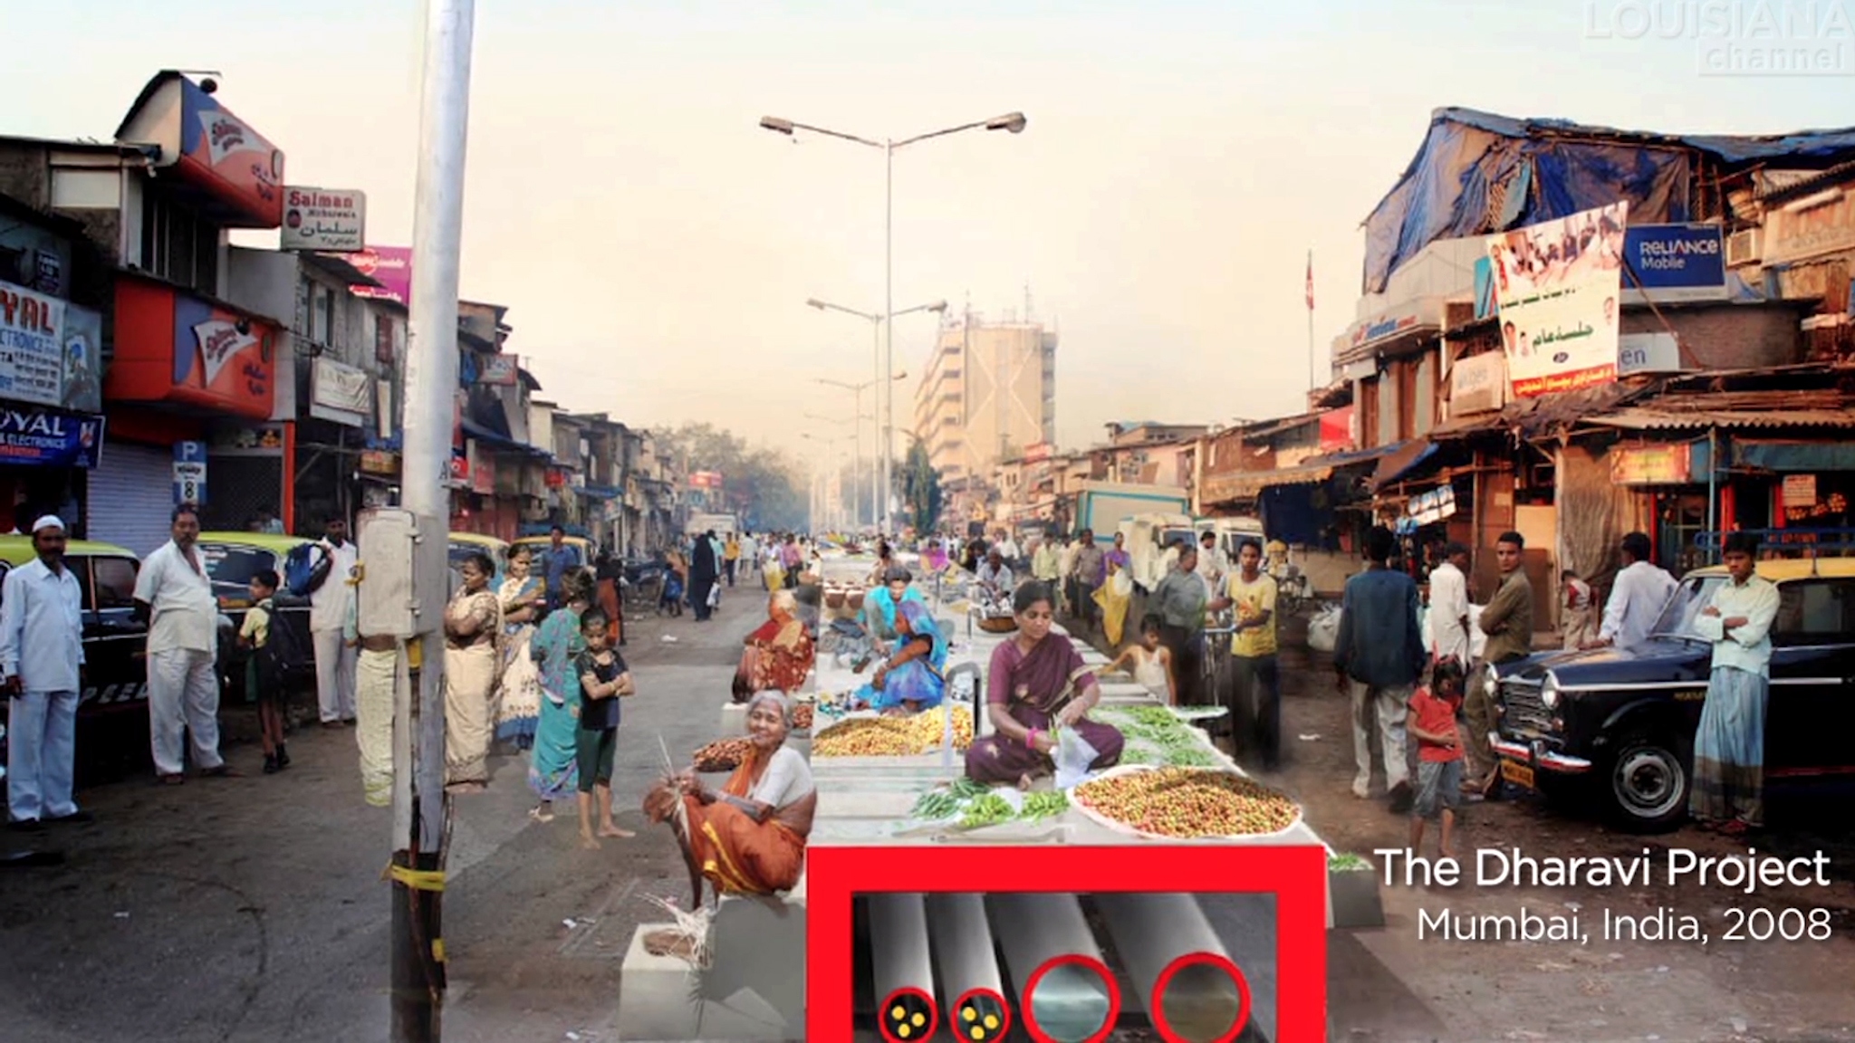

Условљеност предмета: позитивна оцјена из АП4 и АП5

Доц. др Марина Радуљ, дипл.инж.арх., marina.radulj@aggf.unibl.org (кабинет бр. 7)
Др. Огњен Шукало, дипл.инж.арх., ognjen.sukalo@aggf.unibl.org (кабинет бр.7)

У овом семестру пројектујемо вишенамјенску кућу у изграђеном градском језгру и изучавамо концепте и типологије јавних објеката за рад и трговање.

Пројектни задатак:
МИСЛИТИ
ИСТРАЖИВАТИ
ПРОЈЕКТОВАТИ

На основу анализе контекстуалних услова окружења и локације, те концептуалног истраживања задате теме тзв. ВЕРТИКАЛНА ТРЖНИЦА, а на основу пројектног задатка, израдити архитектонски идејни пројекат тржнице органске хране са управном зградом у Бањалуци. Локација за пројекат се налази у градском језгру у унутрашњости блока дефинисаног улицама: Краља Петра I Карађорђевића, Булевар цара Душана, Книнска и Марије Бурсаћ.
_Карактер просторног контекста у који се “умијешта” и “уграђује” ваш будући објекат је урбанистички изразито сложен, с тога посебну пажњу треба посветити разумијевању локацијских услова, начину савладавања пјешачких и колских приступа.
_Посебан изазов је мислити о кући која има могућност раста по вертикали, на дозвољених Пр+12 спратова, а истовремено повезати све тражене садржаје у јединствену „ходну“цјелину.
_Посебне проблеме представљају различити захтјеви функционисања простора – оних намијењених управи, и, јавнијих простора намијењених трговању, узгајању и јавном животу, који се односе на проблема доставе, различитог ритама коришћења, различитог радног времена и слично.

Преглед површина:

- ПАРКИНГ и КОЛСКИ ПРИСТУПИ
- На нивоу партера блока, а у близини „улаза“, планирати минимално 10 мјеста за стационирани саобраћај (паркинг).
- Обезбиједити приступ доставним возилима. Рачунати на доставу у раним јутарњим и/или вечерњим сатима (2 пута дневно за доставу и одношење отпада, чишћење и слично).

- ПИЈАЦА/ТРЖНИЦА са јавним садржајима и просторима (800-1000 м²)
- простори продаје
- кафеи и ресторани
- простори за узгајање
- хоризонтални комуникације и отворени јавни простори (терасе и кровне терасе)
- културни садржаји: конгресни центар или биоскоп (капацитет 100 – 150 мјеста)
- сервисни простори (простор за одржавање и чишћење, купатило и тоалети за запослене, гардеробе запослених)
- тоалети за госте
- вертикалне комуникације – лифтови, панорамски лифтови, теретни лифтови, степеништа, ескалатори.

Водити рачуна да сви садржаји добију адекватне висине/кубатуре, те да се омогући смијештање сложених система вентилисања.

Водити рачуна о различитим режимима рада и радном времену тржнице, ресторана, канцеларија, те, у односу на ваше рјешење, планирати уласке у поједине дијелове куће.

- КАНЦЕЛАРИЈСКИ ПРОСТОРИ (800-1000 м²)
- сектор управног менаџмента_4-6 канцеларија за 2 радна мјеста
- сектор рада са излагачима_4-6 канцеларија за 2 радна мјеста са пријемом странака
- сектор рада са малим привредницима и достављачима_4-6 канцеларија за 2 радна мјеста са пријемом странака
- сектор за развој интернет продаје и кућне доставе_160 м²
- сектор маркетинга и продаје (опен спејс)_160 м²
- технички сектор_2 канцеларија за 2 радна мј. сервер собом од 20 м²
- простор за изнајмљивање (локализовано или расуто у оквиру др. функција)_180 м²

Радна мјеста организовати по принципу трактовског-ћелијског система, комб-бироа и отвореног плана у складу са вашим концептом рада у оваквој кући. Појам „канцеларија“ је дата да опише капацитете.

На већини канцеларијских етажа обезбиједите по 1 малу салу за састанке (брзи извјештаји – капацитета 5-6 мјеста).

Планирати и пројектовати тоалете на свакој етажи, као и мјеста за кратки одмор и спремање топлих напитака.

Обавезно пројектовати степениште за евакуацију у случају пожара, а које увезује све надземне етаже и обезбиједити излаз на нивоу партера приземља.

- ПАРКИНГ ГАРАЖА на П-1:
- за 30-40 паркинг мјеста за аутомобиле

Евакуацију људи у случају пожара из подземних етаже, такође, обезбиједити преко противпожарног степеништа (1 или више, у односу на габарит гараже) до нивоа партера приземља.

- ПОДЗЕМНЕ ЕТАЖЕ ОБЈЕКТА:
- Технички блок (подстаница гријање, трафо станица, пумпе за воду, резервоари за кишницу, простор за расхладне уређаје) _300 м²
- Складишни простор (расхладни уређаји (хладњаче) и регално складиште)_300 м²

Обезбиједити колски приступ овим етажама преко рампе или ауто-лифта.

Пројектовати 2 теретна лифта (за доставу намирница на палетама).

Горе наведени просторни захтјеви су обавезан дио програма. Задатак је отворен за нове програмске садржаје (нарочито у домену прелазних и вањских простора) уколико приједлогом концепта и анализом задатка и локације дођете до истих.

Садржај завршног елабората:
- ИДЕЈНО урбанистичко-архитектонско рјешење ВЕРТИКАЛНЕ ТРЖНИЦЕ:
- урбанистичко рјешење, 1:500
- идејно рјешење објекта : основе + пресјеци + изгледи 1:200
- просторни приказ изабраних амбијената, 3Д модели и монтаже
- макета/е 1:200 (крупније размјере дијелови куће или пресјечне макете)
- кратко образложење концепта преко дијаграма, скица
- РАДНА СВЕСКА са процесом рада у семестру и СЕДМИЧНИМ ЗАДАЦИМА.

Рад се штампа или црта на папиру 70цм x 50цм и предаје дигитално у формату .pdf. Макете и радне свеске не подлијежу овом форматирању.

Завршни рад /који се оцјењује са 70 п, као преиспитна обавеза, и важи 1 школску годину.
Обавезан је континуирани и итеративни рад на седмичним задацима чији квалитет ће се вредновати у дијелу оцјене елабората.
Дорада идејсног пројекта/графичког рада није могућа. Студент који на графичком раду добије оцјену 5 (мање од 36п) не може да добије укупну позитивну оцјену и губи право на потпис.

Услови за предају завршног елабората су:
квалитетно урађени седмични задаци у односу на дискусије, предавања и рад на вјежбама.

Испит / који се оцјењује са 30 п, и може да се полаже само уколико је студент на графичком раду остварио 51% (36 поена или више). Испит је писмени.

Обавезна литература:
- Kohn, A. E. and KotzP., Building type basics for office, John Wily & Sons
- Hascher R.,Jeska S.,Klauck B., ed.,Office Buildings- А Design Manual,Birkhäuser, Basel Berlin Boston, 2002.
- Raymond S., Cunliffe R., Tomorrow`s Office Creating effective and humane interiors,
- E & FN SPON, London and New York, 2000.

Препоручена литература
- Gausa M., Guallart V., Müller W., Soriano F., Porras F., Morales J., The Metapolis Dictionary Of Advanced Architecture: City, Technology And Society In The Information Age, Actar, Barcelona, 2003.
- Baudrillard J./Nouvel J., Singularni objekti– Arhitektura I filozofija, AGM, Zagreb,2008.

